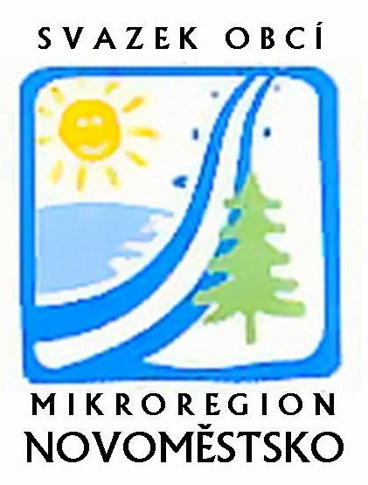
MIKROREGION NOVOMĚSTSKO
sídlo: Tři Studně 25, 592 04, IČO: 70934258
kancelář: Vratislavovo nám. 12, 592 31 Nové Město na Moravě
tel.: 601 570 528
novomestsko@tiscali.cz
www.novomestsko.cz

Nové Město na Moravě 21.6.2023

Schválený závěrečný účet Mikroregionu Novoměstsko za rok 2022

Schválený závěrečný účet Mikroregionu Novoměstsko za rok 2022
Oznamujeme Vám, že schválený závěrečný účet za rok 2022 je zveřejněn na internetových stránkách Mikroregionu Novoměstsko na úřední desce www.novomestsko.cz/cz/edeska a v listinné podobě je uložen k nahlédnutí v kanceláři Mikroregionu Novoměstsko, Vratislavovo nám. 12, 592 31 Nové Město na Moravě.

S pozdravem

Irena Hubáčková
Mikroregion Novoměstsko

